КОНТРОЛЬНО-СЧЕТНАЯ ПАЛАТА

ТАЙМЫРСКОГО ДОЛГАНО-НЕНЕЦКОГО МУНИЦИПАЛЬНОГО РАЙОНА

Заключение

на отчет об исполнении районного бюджета за первое полугодие 2017 года

(утверждено Решением коллегии Контрольно-Счетной палаты от 01.08.2017 №15 )

01 августа 2017 г. г. Дудинка № 12-05

1. Общие положения

В соответствии со статьями 264.2., 268.1. Бюджетного кодекса Российской Федерации (далее – БК РФ), статьей 4 Положения о Контрольно-Счетной палате Таймырского Долгано-Ненецкого муниципального района (далее – Контрольно-Счетная палата) и пунктом 1.6. Плана работы Контрольно-Счетной палаты на 2017 год проведена проверка достоверности, полноты и соответствия нормативным требованиям отчета Администрации Таймырского Долгано-Ненецкого муниципального района об исполнении районного бюджета за первое полугодие 2017 года.
Цель проверки: оценка достоверности, полноты и соответствия нормативным требованиям отчета об исполнении районного бюджета за первое полугодие 2017 года.
Задачи проверки:
- определение полноты и достоверности поступлений денежных средств и их расходования в ходе исполнения районного бюджета;
- определение объема и структуры муниципального долга, размера дефицита (профицита) районного бюджета, источников финансирования дефицита районного бюджета;
- анализ соблюдения бюджетного законодательства в ходе исполнения районного бюджета.
Предмет проверки: отчет об исполнении районного бюджета за первое полугодие 2017 года (ф. 0503117), утвержденный Постановлением Администрации Таймырского Долгано-Ненецкого муниципального района от 18.07.2017 № 608, дополнительные документы и материалы, подтверждающие исполнение районного бюджета за первое полугодие 2017 года.
Проверка осуществлялась Контрольно-Счетной палатой в соответствии со Стандартом внешнего муниципального финансового контроля СФК 7 «Проведение оперативного контроля за исполнением местного бюджета», утвержденным Решением коллегии Контрольно-Счетной палаты от 11.02.2016 № 3.
Отчет об исполнении районного бюджета за первое полугодие 2017 года
(ф. 0503117) (далее – далее Отчет об исполнении бюджета) представлен в Контрольно-Счетную палату Администрацией Таймырского Долгано-Ненецкого муниципального района (далее – Администрация муниципального района) с соблюдением срока, установленного пунктом 2 статьи 25 Положения о бюджетном процессе в Таймырском Долгано-Ненецком муниципальном районе.

2. Анализ исполнения основных характеристик районного бюджета
в первом полугодии 2017 года.

Решением Таймырского Долгано-Ненецкого районного Совета депутатов от 15.12.2016 № 11-0156 «О районном бюджете на 2017 год и плановый период 2018-2019 годов» (далее – Решение о бюджете) районный бюджет на 2017 год в первоначальной редакции был утвержден по дохода в сумме 7 028 633,92 тыс. руб., по расходам в сумме 7 064 861,09 тыс. руб., с дефицитом в сумме 36 227,17 тыс. руб.
В процессе исполнения районного бюджета в первом полугодии 2017 года Администрацией муниципального района в порядке правотворческой инициативы один раз вносились изменения в Решение о бюджете.
Внесение изменений в Решение о бюджете было в основном обусловлено:
- увеличением объема налоговых и неналоговых доходов, в связи с проведенной корректировкой сумм налоговых и неналоговых поступлений в районный бюджет на основе уточненных сведений главных администраторов доходов районного бюджета, а также по итогам оценки исполнения доходов на 2017 год на общую сумму 233 506,04 тыс. руб.;
- увеличением объема безвозмездных поступлений от негосударственных организаций (от ПАО «ГМК «Норильский никель») для реализации социально значимых проектов в сфере образования муниципального района в сумме 869,90 тыс. руб.;
- уменьшением объема доходов за счет безвозмездных поступлений из других бюджетов бюджетной системы РФ на общую сумму 86 226,80 тыс. руб.;
- включением в доходы бюджета остатков субсидий, субвенций и иных межбюджетных трансфертов, имеющих целевое назначение, прошлых лет, в сумме 6 231,10 тыс. руб.;
- увеличением возврата остатков субсидий, субвенций и иных межбюджетных трансфертов, имеющих целевое назначение, прошлых лет из бюджета муниципального района со знаком «минус» в сумме 20 139,02 тыс. руб.;
- увеличением расходов, осуществляемых за счет объема целевых средств, предоставляемых из краевого бюджета в сумме 251 486,29 тыс. руб.;
- увеличением расходов, осуществляемых за счет собственных доходов районного бюджета и источников финансирования его дефицита в сумме 72 712,06 тыс. руб.;
- увеличением объема иных межбюджетных трансфертов, перечисляемых бюджетам городских и сельских поселениям муниципального района за счет средств районного бюджета на общую сумму 21 316,89 тыс. руб.;
- увеличением расходов, осуществляемых за счет безвозмездных перечислений, имеющих целевое назначение, от негосударственных организаций в сумме 20 869,91 тыс. руб.;
- увеличением объема бюджетных ассигнований муниципального дорожного фонда на сумму 1 727,11 тыс. руб. за счет остатков средств дорожного фонда, сложившихся на 01.01.2017;
- уменьшением расходов, осуществляемых за счет собственных доходов районного бюджета на основании предложений главных распорядителей бюджетных средств на сумму 31 083,62 тыс. руб., ввиду отсутствия потребности в данных средствах;
- перераспределением бюджетных ассигнований внутри и между главными распорядителями средств районного бюджета на основании их предложений, в том числе, главным распорядителям бюджетных средств увеличен объем бюджетных ассигнований на оплату заключенных муниципальных контрактов на поставку товаров, выполнение работ, оказание услуг, подлежащих оплате в 2016 году, но не оплаченных на сумму 9 503,56 тыс. руб.
В результате изменений, внесенных в Решение о бюджете, районный бюджет на 2017 год (в редакции от 21.06.2017 № 12-0172) был утвержден по доходам в сумме 7 175 913,16 тыс. руб., по расходам в сумме 7 411 393,29 тыс. руб., с дефицитом в сумме 235 480,13 тыс. руб.
В процессе исполнения районного бюджета в первом полугодии 2017 года Финансовым управлением Администрации муниципального района в соответствии со статьями 217, 232 БК РФ были увеличены доходы и расходы районного бюджета на сумму 11 798,59 тыс. руб., в результате чего доходы районного бюджета на 2017 год составили 7 187 711,75 тыс. руб., расходы – 7 423 191,88 тыс. руб., дефицит районного бюджета не изменился.
Показатели сводной бюджетной росписи районного бюджета и кассового плана исполнения районного бюджета, по состоянию на 01.07.2017, соответствуют плановым показателям отчета об исполнении районного бюджета за первое полугодие 2017 года.
Исполнение основных характеристик районного бюджета в январе-июне 2017 года характеризуется данными, приведенными в таблице 1.
Таблица 1

Показатели | Справочно:  исполнение за  I полугодие |  | 2017 год |  |  | Исполнено %
 | 2015 год | 2016 год | Утвержден.  бюджетные назначения на год | Кассовый  план  ( I полугод.) | Исполнено  за I полугод. | к утвержд. бюдж.  назн. на год | к кассов. плану  I полуг.
Доходы  (тыс. руб.)  в т.ч.:  -налоговые и неналоговые  - безвозмезд. | 2 374 495,89  395 302,36  1 979 193,53 | 2 711 428,15  358 120,88  2 353 307, 27 | 7 187 711,75  970 516,94  6 217 194,81 | 3 037 862,72  466 572,13  2 571 290,59 | 2 973 172,20  461 080,15  2 512 092,05 | 41,36  47,51  40,41 | 97,87  98,82  97,70
Расходы  (тыс. руб.) | 2 721 541,36 | 2 786 705,47 | 7 423 191,88 | 3 201 037,78 | 3 030 488,51 | 40,82 | 94,67
Дефицит  (тыс. руб.) | - 347 045,48 | - 75 277,32 | - 235 480,13 | - 163 175,06 | - 57 316,31 | 24,34 | 35,13

Доходы районного бюджета в отчетном периоде исполнены в сумме
2 973 172,20 тыс. руб., или на 41,36 % от утвержденного годового плана, расходы исполнены в сумме 3 030 488,51 тыс. руб., или на 40,82 % от утвержденного годового плана, дефицит бюджета составил 57 316,31 тыс. руб.
Следует отметить, что в районный бюджет в первом полугодии 2017 года поступило доходов на 261 744,05 тыс. руб. больше по сравнению с аналогичным периодом 2016 года, за счет увеличения:
- поступлений налоговых и неналоговых доходов на общую сумму 102 959,27 тыс. руб.;
- безвозмездных поступлений на сумму 158 784,78 тыс. руб.
Фактическое исполнение расходов за отчетный период составило сумму
3 030 488,51 тыс. руб., что на 243 783,04 тыс. руб. больше по сравнению с аналогичным периодом 2016 года.
Сравнительный анализ показателей отчетного периода и показателей аналогичного периода прошлого года показал, что наполняемость районного бюджета в первом полугодии 2017 года сложилась выше на 9,65 процентных пункта в сравнении с первым полугодием 2016 года. По освоению расходов районного бюджета также наблюдается рост по сравнению с первым полугодием 2016 года на 8,75 процентных пункта.

2.1. Исполнение районного бюджета по доходам

Поступление доходов районного бюджета в первом полугодии 2017 года составило 2 973 172,20 тыс. руб. или 41,36 % к уточненному годовому плану (97,87 % к кассовому плану первого полугодия).
Исполнение доходов районного бюджета за первое полугодие 2017 года характеризуется показателями, приведенными в таблице 2.
Таблица 2

Показатели | Справочно:  исполнение за I полугодие |  | 2017 год |  | Исполнено  к годовому плану, %
 | 2015 год | 2016 год | Исполнено  за I полугодие | План на год
Всего доходов  (тыс. руб.) | 2 374 495,89 | 2 711 428,15 | 2 973 172,20 | 7 187 711,75 | 41,36
в том числе:
Налоговые доходы  (тыс. руб.) | 292 319,70 | 250 297,98 | 355 439,23 | 773 086,92 | 45,98
удельный вес, % | 12,31 | 9,23 | 11,96 | 10,76
Неналоговые доходы (тыс. руб.) | 102 982,66 | 107 822,90 | 105 640,92 | 197 430,02 | 53,51
удельный вес, % | 4,34 | 3,98 | 3,55 | 2,75
Безвозмездные поступления  (тыс. руб.) | 1 979 193,53 | 2 353 307,27 | 2 512 092,05 | 6 217 194,81 | 40.41
удельный вес, % | 83,35 | 86,79 | 84,49 | 86,49

В структуре доходов районного бюджета доля исполненных налоговых и неналоговых доходов районного бюджета увеличилась на 2,30 процентных пункта в сравнении с соответствующим периодом 2016 года. При этом доля исполненных налоговых доходов увеличилась на 2,73 процентных пункта, а доля исполненных неналоговых доходов сократилась на 0,43 процентных пункта.
В абсолютных значениях, по сравнению с соответствующим периодом 2016 года, произошло увеличение поступлений по налоговым доходам (на сумму 105 141,25 тыс. руб.), при этом по неналоговым доходам произошло сокращение (на сумму 2 182,28 тыс. руб.).
Основным источником налоговых доходов в отчетном периоде текущего финансового года, как и в прошлые годы, оставался налог на доходы физических лиц, поступления по которому в первом полугодии 2017 года составили 253 204,86 тыс. руб. или 71,24 % к общему объему поступивших налоговых доходов, что на 33 711,74 тыс. руб. или 15,36 % больше аналогичного показателя прошлого года.
Следует отметить значительное увеличение поступлений в отчетном периоде текущего финансового года по налогу на прибыль (которое составило 82 535,66 тыс. руб.), что связано с увеличением поступлений по данному виду налога от АО «СУЗУН».
Основными источниками неналоговых доходов являлись доходы от использования имущества, находящегося в государственной и муниципальной собственности, поступления по которым в первом полугодии 2017 года составили
62 849,54 тыс. руб. или 59,49 % к общему объему поступивших неналоговых доходов.
Доля безвозмездных поступлений в первом полугодии 2017 года в общем объеме доходов районного бюджета составила 84,49 % и сократилась по сравнению с соответствующим периодом 2016 года на 2,30 процентных пункта. В абсолютном значении безвозмездные поступления увеличились на 158 784,78 тыс. руб. и составили 2 512 092,05 тыс. руб.
Процент исполнения по дотациям к годовому плану составил 32,43 %, по субсидиям - 14,13 %, по субвенциям на исполнение государственных полномочий -46,99 %, по безвозмездным поступлениям от негосударственных организаций –
99,91 %.

2.2. Исполнение районного бюджета по расходам

Расходы районного бюджета за первое полугодие 2017 года составили 3 030 488,51 тыс. руб. или 40,82 % к уточненному годовому плану (94,67 % к кассовому плану первого полугодия).
В аналогичном периоде 2016 года расходы районного бюджета были профинансированы в сумме 2 786 705,47 тыс. руб., или 37,94 % к уточненному годовому плану (94,61 % к кассовому плану первого полугодия).

Расходы районного бюджета в первом полугодии 2017 года увеличились на 243 783,04 тыс. руб., или на 8,75 % по сравнению с аналогичным периодом 2016 года.

Исполнение расходов районного бюджета в первом полугодии 2017 года осуществлялось по 12 разделам бюджетной классификации расходов из 13, утвержденных Решением о бюджете. Расходы по разделу 13 «Обслуживание государственного и муниципального долга» в отчетном периоде не осуществлялись.

Наибольший удельный вес в общем объеме освоенных расходов в первом полугодии 2017 года составили расходы по разделу 07 «Образование» - 48,86 % или 1 480 677,21 тыс. руб. и расходы по разделу 05 «Жилищно-коммунальное хозяйство» - 19,35 % или 586 352,16 тыс. руб. Удельный вес расходов районного бюджета, направленных на решение других вопросов социальной сферы (социальная политика, культура и кинематография, физическая культура и спорт) составил
8,61 %. Удельный вес расходов на межбюджетные трансферты составил 10,24 %, на общегосударственные вопросы - 7,64 %.

Исполнение годовых бюджетных назначений в разрезе разделов бюджетной классификации расходов за первое полугодие 2017 года представлено на рисунке 1.

Рисунок 1

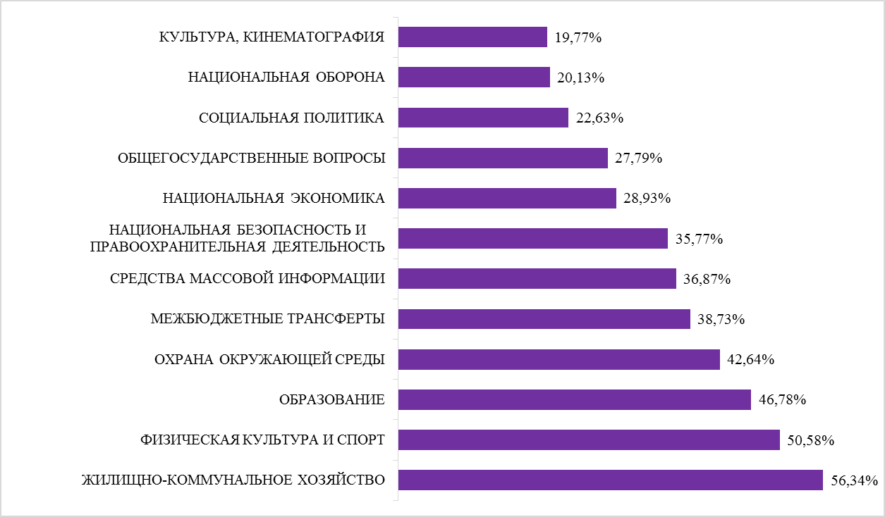

Кассовый план по расходам районного бюджета в первом полугодии 2017 года не исполнен на 5,33 % или на 170 549,27 тыс. руб.

Анализ исполнения расходов главными распорядителями средств районного бюджета представлен в таблице 3.
Таблица 3

Наименование | Утвержд. бюджетные назначения на 2017 год (тыс. руб.) | Утвержд. кассовым планом бюджетные назначения на  I полугодие 2017 года  (тыс. руб.) | Исполнено по отчету об исполнении бюджета (тыс. руб.) | % исполнения  к году | % исполнения к I полугод.  2017
А | 1 | 2 | 3 | 4 | 5
Администрация  муниципального района | 852 002,09 | 392 828,02 | 346 171,42 | 40,63 | 88,12
Избирательная комиссия | 5 683,71 | 3 828,25 | 2 821,60 | 49,64 | 73,70
Управление записи актов гражданского состояния | 9 350,40 | 4 742,22 | 3 959,98 | 42,35 | 83,50
Контрольно-Счетная палата | 15 649,04 | 9 692,89 | 8 673,80 | 55,42 | 89,49
Таймырский районный Совет депутатов | 31 034,54 | 18 399,28 | 14 895,23 | 48,00 | 80,96
Управление развития инфраструктуры | 1 475 942,32 | 675 418,25 | 660 748,21 | 44,77 | 97,83
Управление муниципального заказа и потребительского рынка | 757 375,01 | 30 170,70 | 20 838,29 | 2,75 | 69,07
А | 1 | 2 | 3 | 4 | 5
Управление социальной защиты населения | 364 783,86 | 180 451,05 | 176 160,74 | 48,29 | 97,62
Управление имущественных отношений | 85 611,08 | 17 209,07 | 15 341,81 | 17,92 | 89,15
Управление образования | 2 834 074,26 | 1 449 085,13 | 1 403 230,86 | 49,51 | 96,84
Управление по делам гражданской обороны и чрезвычайным ситуациям | 137 218,34 | 54 209,78 | 51 389,01 | 37,45 | 94,80
Финансовое управление | 854 467,21 | 365 003,12 | 326 257,56 | 38,18 | 89,38
ВСЕГО РАСХОДОВ | 7 423 191,88 | 3 201 037,78 | 3 030 488,51 | 40,82 | 94,67

Исполнение расходов районного бюджета в отчетном периоде осуществляли 12 главных распорядителей бюджетных средств районного бюджета.

В ведомственной структуре расходов 90,29 % всех исполненных в первом полугодии 2017 года расходов районного бюджета распределились между четырьмя главными распорядителями бюджетных средств:

- Управлением образования, в размере 1 403 230,86 тыс. руб. (46,30 %);

- Управлением развития инфраструктуры, в размере 660 748,21 тыс. руб.
(21,80 %);

- Администрацией муниципального района, в размере 346 171,42 тыс. руб. (11,42 %);

- Финансовым управлением, в размере 326 257,56 тыс. руб. (10,77 %).

На долю 8 главных распорядителей бюджетных средств приходится 9,71 % исполненных расходных обязательств, из которых основная доля приходится на: Управление социальной защиты населения – 5,81 % (176 160,74 тыс. руб.), Управление по делам гражданской обороны и чрезвычайным ситуациям – 1,70 % (51 389,01 тыс. руб.). Удельный вес расходов каждого из оставшихся 6 главных распорядителей бюджетных средств незначителен и не превышает 1,0 %.

Ни одним из 12 главных распорядителей бюджетных средств не освоено 100,00 % бюджетных назначений, утвержденных Кассовым планом исполнения районного бюджета на первое полугодие 2017 года.

По четырем главным распорядителям бюджетных средств исполнение варьирует от 94,80 % до 97,83 % (Управление по делам гражданской обороны и чрезвычайным ситуациям – 94,80 %, Управление образования – 96,84 %, Управление социальной защиты населения – 97,62 %, Управление развития инфраструктуры – 97,83 %).
По шести главным распорядителям бюджетных средств исполнение варьирует от 80,96 % до 89,49 % (Таймырский Совет депутатов – 80,96 %, Управление записи актов гражданского состояния – 83,50 %, Администрация муниципального района – 88,12 %, Управление имущественных отношений – 89,15 %, Финансовое управление – 89,38 %, Контрольно-Счетная палата – 89,49 %).
По остальным двум главным распорядителям бюджетных средств исполнение варьирует от 69,07 % до 73,70 % (Управление муниципального заказа и потребительского рынка – 69,07 %, Избирательная комиссия – 73,70 %).
Распределение исполненных бюджетных ассигнований по группам видов расходов в первом полугодии 2017 года сложилось следующим образом:
- расходы на выплаты персоналу в целях обеспечения выполнения функций муниципальными органами, казенными учреждениями – 1 142 090,53 тыс. руб. или 37,69 % от общего объема исполненных расходов;
- закупка товаров, работ и услуг для обеспечения муниципальных нужд – 380 658,35 тыс. руб. или 12,56 % от общего объема исполненных расходов;
- социальное обеспечение и иные выплаты населению – 116 597,80 тыс. руб. или 3,85 % от общего объема исполненных расходов;
- капитальные вложения в объекты государственной (муниципальной) собственности – 40 011,04 тыс. руб. или 1,32 % от общего объема исполненных расходов;
- межбюджетные трансферты – 395 758,02 тыс. руб. или 13,06 % от общего объема исполненных расходов;
- предоставление субсидий бюджетным, автономным учреждениям и иным некоммерческим организациям – 311 102,61 тыс. руб. или 10,27 % от общего объема исполненных расходов;
- иные бюджетные ассигнования – 644 270,16 тыс. руб. или 21,25 % от общего объема исполненных расходов;
Обслуживание государственного (муниципального) долга в первом полугодии 2017 года не осуществлялось.

2.3. Исполнение муниципальных программ

В соответствии с Решением о бюджете на 2017 год на территории муниципального района реализовывались мероприятия 10 муниципальных программ.
Общий объем финансирования, предусмотренный в 2017 году на реализацию мероприятий муниципальных программ, утвержден в сумме 5 530 775,85 тыс. руб., что составляет 74,51 % общего объема расходов районного бюджета.
По итогам первого полугодия 2017 года, исполнение расходов районного бюджета по муниципальным программам составило 2 268 629,92 тыс. руб. или
41,02 % от утвержденных годовых бюджетных назначений.

Информация по исполнению районного бюджета в разрезе муниципальных программ в первом полугодии 2017 года представлена в таблице 4.

Таблица 4

Наименование муниципальных программ | Утвержден.  бюджетные назначения на 2017 год  (тыс. руб.) | Исполнение за I полугодие текущего года  (тыс. руб.) | Доля мун. програм. (%)  к общему Vисполн.  програм. расходов
А | 1 | 2 | 3
01 «Защита населения и территорий муниципального района от чрезвычайных ситуаций природного итехног.» | 136 830,54 | 51 001,21 | 2,25
02 «Развитие образования муниципального района» | 2 790 062,59 | 1 406 636,44 | 62,00
03 «Культура Таймыра» | 114 438,14 | 61 273,13 | 2,70
04 «Развитие физической культуры и спорта на территории муниципального района» | 59 061,90 | 29 984,32 | 1,32
05 «Молодежь Таймыра» | 13 956,39 | 5 559,61 | 0,25
07 «Развитие малого и среднего предпринимательства в муниципальном районе» | 506,00 | 256,53 | 0,01
08 «Создание условий для безопасного и комфортного функционирования объектов муниципальной собственности и обеспечения населения и учреждений жилищно-коммунальными услугами и топливно-энергетическими ресурсами» | 1 996 354,33 | 562 724,59 | 24,80
09 «Улучшение жилищных условий отдельных категорий граждан муниципального района» | 15 566,30 | 14 432,48 | 0,64
10 «Развитие транспортно-дорожного комплекса муниципального района» | 210 543,96 | 73 752,27 | 3,25
11 «Создание условий для сохранения традиционного образа жизни КМНС муниципального района и защиты их исконной среды обитания» | 193 455,70 | 63 009,34 | 2,78
ИТОГО: | 5 530 775,85 | 2 268 629,92 | 100,00

В структуре исполненных программных расходов наибольшую долю составляют расходы на следующие программы:

- «Развитие образования Таймырского Долгано-Ненецкого муниципального района» – 62,00 %;

- «Создание условий для безопасного и комфортного функционирования объектов муниципальной собственности и обеспечения населения и учреждений жилищно-коммунальными услугами и топливно-энергетическими ресурсами» – 24,80 %;
Доля расходов по остальным 8 муниципальным программам, финансируемым в первом полугодии, варьируется от 0,01 % по муниципальной программе «Развитие малого и среднего предпринимательства в муниципальном районе» до 3,25 % по муниципальной программе «Развитие транспортно-дорожного комплекса муниципального района».

Освоение годовых бюджетных назначений в разрезе муниципальных программ в процентном отношении в первом полугодии 2017 года представлено на рисунке 2.

Рисунок 2
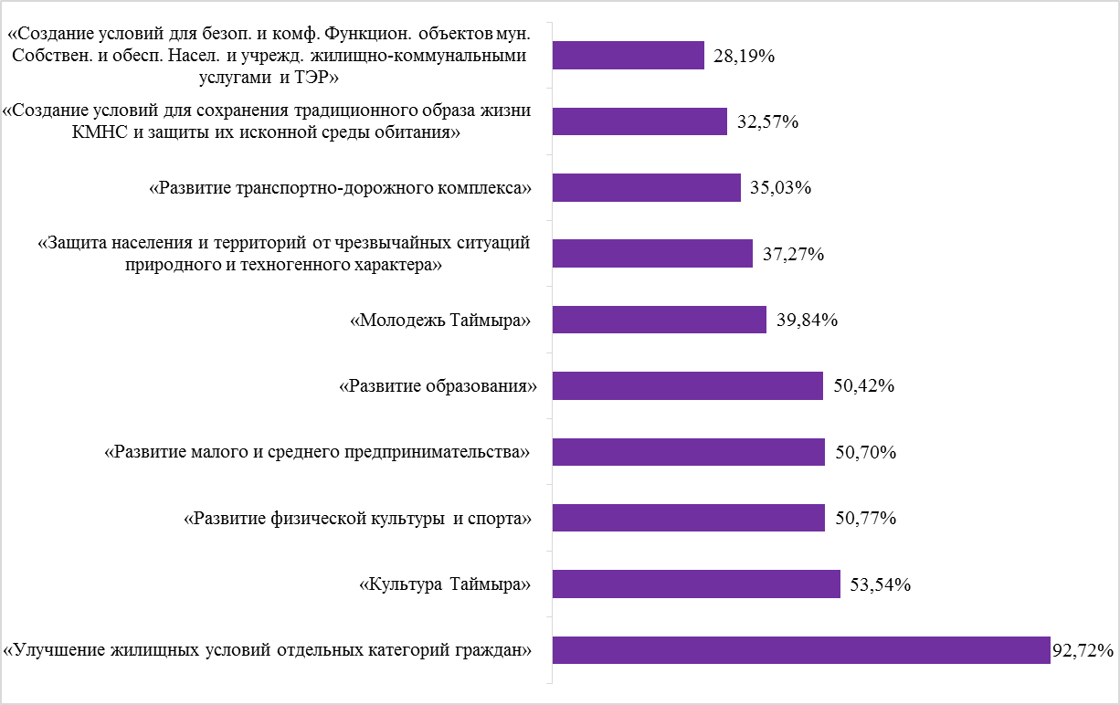

Самый высокий процент исполнения (92,72 %) сложился по муниципальной программе «Улучшение жилищных условий отдельных категорий граждан муниципального района», самый низкий процент исполнения (28,19 %) по муниципальной программе «Создание условий для безопасного и комфортного функционирования объектов муниципальной собственности и обеспечения населения и учреждений жилищно-коммунальными услугами и топливно-энергетическими ресурсами».

2.4. Анализ поступлений и расходования средств муниципального дорожного фонда

Решением о районном бюджете в первоначальной редакции объем бюджетных ассигнований дорожного фонда муниципального района (далее – муниципальный дорожный фонд) на 2017 год был утвержден по подразделу «Дорожное хозяйство (дорожные фонды)» в сумме 16 883,83 тыс. руб.
В течение отчетного периода объем бюджетных ассигнований муниципального дорожного фонда был увеличен на 1 727,11 тыс. руб. (не использованные в 2016 году остатки средств муниципального дорожного фонда) и в результате составил 18 610, 94 тыс. руб.
По состоянию на 01.07.2017 объем поступлений в муниципальный дорожный фонд, согласно данным Отчета об исполнении бюджета, составил 13 123,71 тыс. руб. и сложился из:
- отчислений по дифференцированному нормативу от акцизов на автомобильный бензин, прямогонный бензин, дизельное топливо, моторные масла для дизельных и (или) карбюраторных (инжекторных) двигателей, производимые на территории РФ в сумме 3 913,72 тыс. руб.;
- государственной пошлины за выдачу органом местного самоуправления муниципального района специального разрешения на движение по автомобильным дорогам транспортных средств, осуществляющих перевозки опасных, тяжеловесных и (или) крупногабаритных грузов в сумме 291,20 тыс. руб.;
- платы в счет возмещения вреда, причиняемого автомобильным дорогам местного значения транспортными средствами, осуществляющими перевозки тяжеловесных и (или) крупногабаритных грузов в сумме 206,22 тыс. руб.;
- остатки средств муниципального дорожного фонда на счете по учету средств районного бюджета, образовавшиеся по состоянию на 01.01.2017 в сумме 1 727,11 тыс. руб.;
- налога на доходы физических лиц в сумме 6 985,46 тыс. руб.
Использование бюджетных ассигнований дорожного фонда осуществлялось в рамках реализации мероприятий подпрограммы «Дороги Таймыра» муниципальной программы «Развитие транспортно-дорожного комплекса Таймырского Долгано-Ненецкого муниципального района».
Согласно данным Отчета об исполнении бюджета использование бюджетных ассигнований муниципального дорожного фонда в первом полугодии 2017 года составило 3 166,61 тыс. руб. или 17,01 % от годовых бюджетных назначений.
Бюджетные ассигнования муниципального дорожного фонда в отчетном периоде были направлены:
- на содержание автомобильной дороги общего пользования «Дудинка – Воронцово» на участках «Дудинка – Пшеничный ручей» и «Северный обход – Дудинка», в сумме 1 005,14 тыс. руб.;
- на содержание автомобильной дороги общего пользования «Дудинка-причал «Полярный» на участках «Дудинка-Гидропорт» и «Дудинка- причал», в сумме 142,07 тыс. руб.;
- на содержание автомобильной дороги общего пользования «Дудинка-Хатанга» на участке «Дудинка-с/х Пясино», в сумме 178,03 тыс. руб.;
- на содержание въездного знака «Таймыр», в сумме 33,75 тыс. руб.;
- на устройство и содержание автомобильной дороги сезонного действия (автозимника) «Дудинка-Носок», в сумме 614,42 тыс. руб.;
- на устройство и содержание автомобильной дороги сезонного действия (автозимника) «Хатанга-Новорыбная» на участке «Хатанга-Жданиха», в сумме 319,20 тыс. руб.;
- на устройство и содержание автомобильной дороги сезонного действия (автозимника) «о. Диксон - п. Диксон», в сумме 874,00 тыс. руб.
В ходе проверки достоверности расходования бюджетных ассигнований муниципального дорожного фонда установлено, что направление бюджетных ассигнований дорожного фонда на содержание въездного знака «Таймыр», расположенного на пересечении автодорог «г. Дудинка - а/п Алыкель -
г. Норильск», в 20-25 м. от обочины федеральной автомобильной дороги «Автомобильный подъезд от города Дудинка до аэропорта» является необоснованным.
Так Положением о порядке формирования и использования бюджетных ассигнований муниципального дорожного фонда, утвержденным Решением Таймырского Совета депутатов от 18.11.2013 № 01-0010 определено, что муниципальный дорожный фонд муниципального района - часть средств районного бюджета, подлежащая использованию в целях финансового обеспечения дорожной деятельности в отношении автомобильных дорог общего пользования местного значения. Средства муниципального дорожного фонда имеют целевое назначение и не подлежат расходованию на нужды, не связанные с обеспечением дорожной деятельности.
Вместе с тем, въездной знак «Таймыр», находящейся на пересечении автодорог «г. Дудинка - а/п Алыкель - г. Норильск», хотя и находится на балансе Администрации муниципального района, но при этом не является элементом обустройства какой-либо из автомобильных дорог общего пользования муниципального района, а по сути является «Визитной карточкой полуострова Таймыр».
На основании вышеизложенного следует, что использование средств муниципального дорожного фонда в первом полугодии 2017 года в сумме 33,75 тыс. руб. на содержание въездного знака «Таймыр» является нарушением порядка использования бюджетных ассигнований дорожного фонда муниципального района (пункт 5 статьи 179.4 БК РФ) (всего на 2017 год плановые бюджетные ассигнования определены в сумме 450,00 тыс. руб.).
Всего расходы по подразделу «Дорожное хозяйство (дорожные фонды)» в первом полугодии 2017 года составили сумму 26 643,84 тыс. руб., в том числе расходы за счет средств дорожного фонда Красноярского края – 23 477,23 тыс. руб. (46,88 % от годовых бюджетных назначений).

3. Исполнение районного бюджета по источникам финансирования дефицита бюджета, муниципальный долг и расходы на его обслуживание, погашение муниципальных долговых обязательств

Исполнение районного бюджета по источникам финансирования дефицита бюджета за первое полугодие 2017 года составило 57 316,31 тыс. руб. Исполнение осуществлено по изменениям остатков средств на счетах по учету средств бюджета.
Муниципальный долг муниципального района по состоянию на 01.07.2017 составил 0,00 тыс. руб., расходы на обслуживание и погашение муниципальных долговых обязательств в первом полугодии 2017 года не осуществлялись, по причине их отсутствия.
ВЫВОДЫ

В ходе проверки достоверности отражения доходов и расходов районного бюджета, указанных в Отчете об исполнении районного бюджета за первое полугодие 2017 года установлено, что в нарушение Положения о порядке формирования и использования бюджетных ассигнований муниципального дорожного фонда, утвержденного Решением Таймырского Долгано-Ненецкого районного Совета депутатов от 18.11.2013 № 02-0010 расходы на содержание въездного знака «Таймыр» за счет бюджетных ассигнований муниципального дорожного фонда в сумме 33,75 тыс. руб. являются необоснованными (пункт 2.4. настоящего заключения).

РЕКОМЕНДАЦИИ

Администрации муниципального района:
Осуществлять содержание въездного знака «Таймыр» в соответствии со статьей 210 Гражданского кодекса Российской Федерации.

Начальник
экспертно-аналитического отдела С.А. Симутин

